越王差徐戈銘文“就”字補釋
(首發）

孟蓬生
中國社會科學院語言研究所

拙文《越王差徐戈銘文補釋》（http://www.guwenzi.com/SrcShow.asp?Src_ID=541）在各家研究的基礎上所做的釋文如下：
戉（越）邦之先王未得居（姑）乍（胥～蘇）金，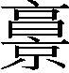（造～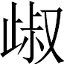）差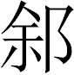（徐）之為王，司（始）得居（姑）乍（胥～蘇）金。差（徐）以鑄其元甬（用）戈，以攸（修）□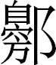（邊）土。
本文標題中所謂“就”字，釋文中從曹錦炎、董珊兩先生隸定為“”，原形如下：
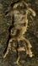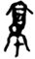
照片 董珊摹本
我在那篇文章中以為“”應作“至”或“到”解，並指出“語義從空間域投射到時間域是一個自然而又常見的現象。”當時匆促成文，未遑舉例，現在補充一些例證。
表示空間的例子：
1.自鄂市，陽丘，方城，兔（菟）禾（和），梄（柳）焚（棼），䋣（繁）陽，高丘，下蔡，居巢，郢。（鄂君啟節）
表示時間的例子：
2.冊告自吝（文）王以聖𧻚王，各束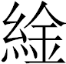（錦）珈璧。（新蔡楚簡，甲三：137）
3.冊告自吝（文）王以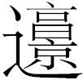聖𧻚王（新蔡楚簡，甲三：267）
4.宋客盛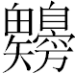聘於楚之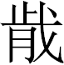歲，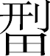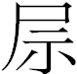之月乙未之日，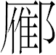會以央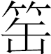為子左尹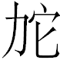貞，自之月以之月，出內（入）事王，盡卒歲，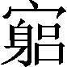〓(躬身)尚毋又(有)咎，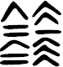。（包山楚簡，）
5.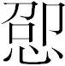固貞：出內（入）寺（侍）王，自【】_{二九}㠯（以）集（歲）之【】_{三十}（望山楚簡）
在以上這些例句中，“”或“”都與“自”相對，表示空間或時間的終點，與越王差徐戈的用法是一致的。
在新蔡簡和天星觀楚簡中，處於“”或“”位置上的也可以是“至”字。
6.□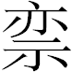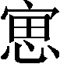禱王以逾（降），順至文王以逾（降）（新蔡楚簡，甲三：5。原文斷句有誤，今改）
7.之月以至來歲之夏，尚毋又（有）大咎。（新蔡楚簡，甲三：117、120）
8.自夏之月以至冬之月，盡七月，尚毋又（有）大（新蔡楚簡，乙一：31、25）
9.義懌以□長剌為邸陽君番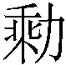貞，從七月以至來歲之七月，集歲，尚自利訓（順）？（天星觀楚簡，据朱德熙先生文转引）
朱德熙先生說：“望山簡用f（指——引者）的地方，天星觀簡用“至”字，可見f與“至”同義，f從b2（指——引者）得聲，所以鄂君啟節的b2也應該是“至”的意思。”（《鄂君啓節考釋（八篇）》）可見朱德熙先生早已發現“（）”與“至”同義，而且既可以表示空間，又可以表示時間。只不過限於當時條件，朱先生把“”或“”錯識成 “適”字而已。
在“至”或“到”的意義上，出土文獻中的“”、“”與傳世文獻中“造”、 “”（chù）、“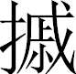”（sù）等字記錄的實際是一個詞。“”和“”應當看作假借字，而“” “造”、 “”（chù）均可以看作本字。

參考文獻
朱德熙：《鄂君啓節考釋（八篇）》，《朱德熙文集》第5卷，中華書局，1999。
湖北省荊沙鐵路考古隊：《包山楚簡》，文物出版社，1991年。
湖北省文物考古研究所、北京大學中文系：《望山楚簡》，中華書局，1995年。
宋華強：《論新蔡簡中的“卒歲”與“集歲”》，簡帛網，2005年12月7日，http://www.bsm.org.cn/show_article.php?id=126。
賈連敏：《新蔡葛陵楚墓竹簡釋文》,見河南省文物考古研究所《新蔡葛陵楚墓》，大象出版社，2003年，第186－231頁。

本文收稿日期為2008年12月7日
本文發佈日期為2008年12月9日

